Trường Tiểu học và THCS UNIGO | Họ tên giáo viên: Đậu Đình Nguyên
Tổ Tiểu học | Ngày soạn: 12/09/2026  Ngày dạy: 16/09/2026  Lớp: 4C1
KẾ HOẠCH DẠY HỌC MÔN TIN HỌC
BÀI 3. THÔNG TIN TRÊN TRANG WEB (TIẾT 2) (Tiết: 6 theo PPCT)

I. YÊU CẦU CẦN ĐẠT:
- Sau bài học này em sẽ:
+ Thực hành nhấp chuột vào siêu liên kết để di chuyển giữa các trang web.
+ Nhận biết tác hại khi truy cập vào các đường link không an toàn.
1. Phát triển phẩm chất
- Chăm chỉ: Hăng hái tham gia hoạt động tìm hiểu bài học, kiên trì thực hành theo hướng dẫn. (Đạt được thông qua Hoạt động 2, Hoạt động 3) (Trang SGK: 16 - 19 (Kết nối tri thức))
- Trách nhiệm: Giữ gìn cẩn thận thiết bị học tập, thu dọn gọn gàng sau giờ học. (Đạt được thông qua Hoạt động 4)
- Trung thực: Tự giác làm bài, tôn trọng kết quả của bản thân và bạn bè. (Đạt được thông qua Hoạt động 3)
2. Phát triển năng lực
2.1. Năng lực đặc thù (Tin học):
- NLb (Ứng xử phù hợp trong môi trường số): Nhận biết và tuân thủ các quy định về an toàn, đạo đức và bản quyền thông tin trong bài Bài 3: Thông tin trên trang Web (Tiết 2). (Đạt được thông qua Hoạt động 2)
- NLa (Sử dụng và quản lí các phương tiện ICT): Sử dụng thiết bị và phần mềm đúng cách, có ý thức bảo vệ dữ liệu và thông tin cá nhân. (Đạt được thông qua Hoạt động 3)
2.2. Năng lực số (Thông tư 02/2025 – CV 3456):
- Miền V. Giải quyết vấn đề (thành tố 5.3. Sử dụng sáng tạo công nghệ số – Bậc 2): Sử dụng công cụ số để giải quyết vấn đề đơn giản trong bài học. (Đạt được thông qua Hoạt động 2, Hoạt động 3)
2.3. Năng lực chung:
- Tự chủ và tự học: Chủ động quan sát hướng dẫn và tự thực hiện nhiệm vụ. (Đạt được thông qua Hoạt động 2)
- Giao tiếp và hợp tác: Thảo luận nhóm, chia sẻ và hỗ trợ bạn trong giờ thực hành. (Đạt được thông qua Hoạt động 3)
2.4. Năng lực Trí tuệ nhân tạo (AI) được phát triển:
- 4.A1.1: Nhận biết được các dạng thông tin đa phương tiện (văn bản, hình ảnh, âm thanh, video, liên kết) trên trang web (Đạt được thông qua Hoạt động 2).
- 4.C2.1: Biết rằng Internet chứa nguồn thông tin khổng lồ và các hệ thống gợi ý thông tin thông minh (Đạt được thông qua Hoạt động 2, Hoạt động 3).
II. ĐỒ DÙNG DẠY HỌC :
1. Giáo viên: Máy tính kết nối Internet, máy chiếu, bài giảng điện tử, phiếu học tập.
2. Học sinh: Máy tính thực hành, SGK Tin học, vở ghi.
III. PHƯƠNG PHÁP, KĨ THUẬT DẠY HỌC
- Các phương pháp: Vấn đáp, thực hành, hoạt động nhóm, giải quyết vấn đề.
- Kĩ thuật: Đặt câu hỏi, trình bày 1 phút, động não, chia sẻ nhóm đôi.
IV. CÁC HOẠT ĐỘNG DẠY - HỌC CHỦ YẾU:
HOẠT ĐỘNG CỦA GV – HS | KẾT QUẢ CẦN ĐẠT
1. Hoạt động MỞ ĐẦU (5 phút)
*Mục tiêu: Ôn tập kiến thức đã học về thông tin trên trang web, kích hoạt hứng thú vào phần luyện tập-thực hành.
* Ghi nhớ / Chốt kiến thức (Trang SGK: 14 - 19, Kết nối tri thức): Trên trang web có các loại thông tin chính: văn bản, hình ảnh, âm thanh và siêu liên kết. Cần cẩn trọng khi truy cập trang web không phù hợp lứa tuổi.
GV: Tổ chức trò chơi "Đố vui": GV chiếu lần lượt 3-4 ảnh chụp từ các trang web khác nhau.  - GV hỏi: Trên mỗi trang web, em nhìn thấy những loại thông tin nào? (văn bản, hình ảnh, video, siêu liên kết)  - GV gọi 2-3 HS trả lời.  - GV nhận xét, dẫn dắt: Hôm nay chúng ta sẽ luyện tập phân biệt các loại thông tin trên trang web và học cách truy cập an toàn – Bài 3: Thông tin trên trang Web (Tiết 2). | HS xác định được vấn đề bài học.  - HS quan sát và trả lời: Văn bản (chữ viết), hình ảnh (ảnh, biểu đồ), video (có nút play), siêu liên kết (chữ màu xanh, gạch chân).  - HS lắng nghe, mở SGK trang 17.
2. HOẠT ĐỘNG HÌNH THÀNH KIẾN THỨC MỚI (15 phút)
*Mục tiêu: HS phân biệt được siêu liên kết trên trang web; nhận biết các dạng thông tin: văn bản, hình ảnh, âm thanh, video; biết tác hại của việc truy cập trang web không phù hợp.

Nội dung 1: Ôn tập siêu liên kết và các dạng thông tin (8 phút)  GV: Chiếu Hình 7, 8 (SGK tr.14-15) – trang web tìm kiếm về Tết Trung thu.  - GV nhắc lại: Trên trang web, khi con trỏ chuột di chuyển đến một vị trí và hình dạng con trỏ thay đổi thành hình bàn tay 👆, vị trí đó chứa siêu liên kết.  - GV yêu cầu HS thảo luận nhóm 4: Quan sát Hình 7 (SGK tr.14), cho biết những vị trí nào có chứa siêu liên kết?  - GV gọi 1-2 nhóm trình bày. HS khác nhận xét.  - GV chốt: Vị trí có siêu liên kết thường là chữ màu xanh hoặc gạch chân; khi nháy chuột vào sẽ mở trang web mới.  - GV yêu cầu HS nhắc lại 4 loại thông tin chính trên trang web.  Nội dung 2: An toàn khi duyệt web (7 phút)  GV: Đặt câu hỏi (SGK tr.17):  Em hãy kể các tác hại khi cố tình xem thông tin trên trang web không phù hợp với lứa tuổi.  - GV gọi 3-4 HS trả lời.  - GV chốt kiến thức: Truy cập trang web không phù hợp có thể gây hại cho sức khỏe tinh thần, mất tập trung học tập, và có nguy cơ bị lừa đảo trực tuyến.  - GV nhấn mạnh quy tắc: Luôn hỏi ý kiến người lớn trước khi truy cập trang web lạ.  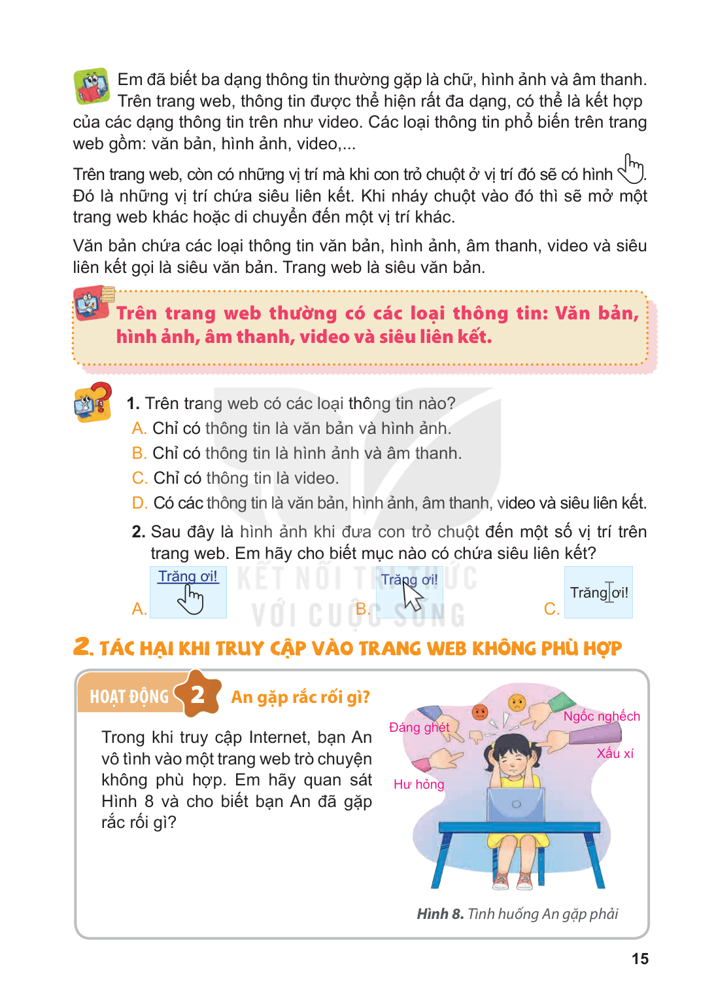 | - HS quan sát Hình 7, 8 SGK tr.14-15.  - HS thảo luận nhóm và trả lời: Siêu liên kết ở vị trí "Tết Trung thu" (chữ xanh gạch chân), "Tết Trung thu cho thiếu nhi" (tên video), ảnh kết quả tìm kiếm.  - HS nhắc lại 4 loại: (1) Văn bản, (2) Hình ảnh, (3) Video/Âm thanh, (4) Siêu liên kết.  - HS kể tác hại:  + Ảnh hưởng tâm lý, sợ hãi.  + Mất tập trung, học tập sa sút.  + Bị lừa đảo, mất thông tin cá nhân.  - HS ghi nhớ quy tắc an toàn.
3. HĐ LUYỆN TẬP-THỰC HÀNH (10 phút)
*Mục tiêu: HS thực hành phân biệt siêu liên kết và ghép loại thông tin trên trang web.

GV: Bài tập 1 – Siêu liên kết (SGK tr.17):  Sau đây là hình ảnh khi con trỏ chuột di chuyển đến một số vị trí trên trang web mà bạn An đang xem. Em hãy cho biết những vị trí nào có chứa siêu liên kết?  A. Tết Trung thu (con trỏ hình bàn tay) B. Tết Thiếu nhi (con trỏ hình bàn tay)  C. Hình ảnh (con trỏ hình dấu +) D. Hình ảnh (con trỏ hình bàn tay)  - GV yêu cầu HS làm cá nhân, giơ bảng đáp án.  - GV chữa bài: A, B, D có siêu liên kết (con trỏ hình bàn tay). C không có (con trỏ hình dấu +).  GV: Bài tập 2 – Ghép loại thông tin (SGK tr.17):  Em hãy ghép mỗi hình ảnh cắt từ trang web với loại thông tin cho phù hợp.  1) Ảnh đô thị → b) Hình ảnh | 2) Video bài hát → c) Video  3) Ảnh lễ hội → b) Hình ảnh | 4) Bài thơ → d) Âm thanh/Văn bản  - GV gọi HS trình bày, nhận xét.  GV: Bài tập 3 (SGK tr.17):  Em hãy kể các tác hại khi cố tình xem thông tin trên trang web không phù hợp với lứa tuổi và không nên xem.  - GV gọi 2-3 HS trả lời.  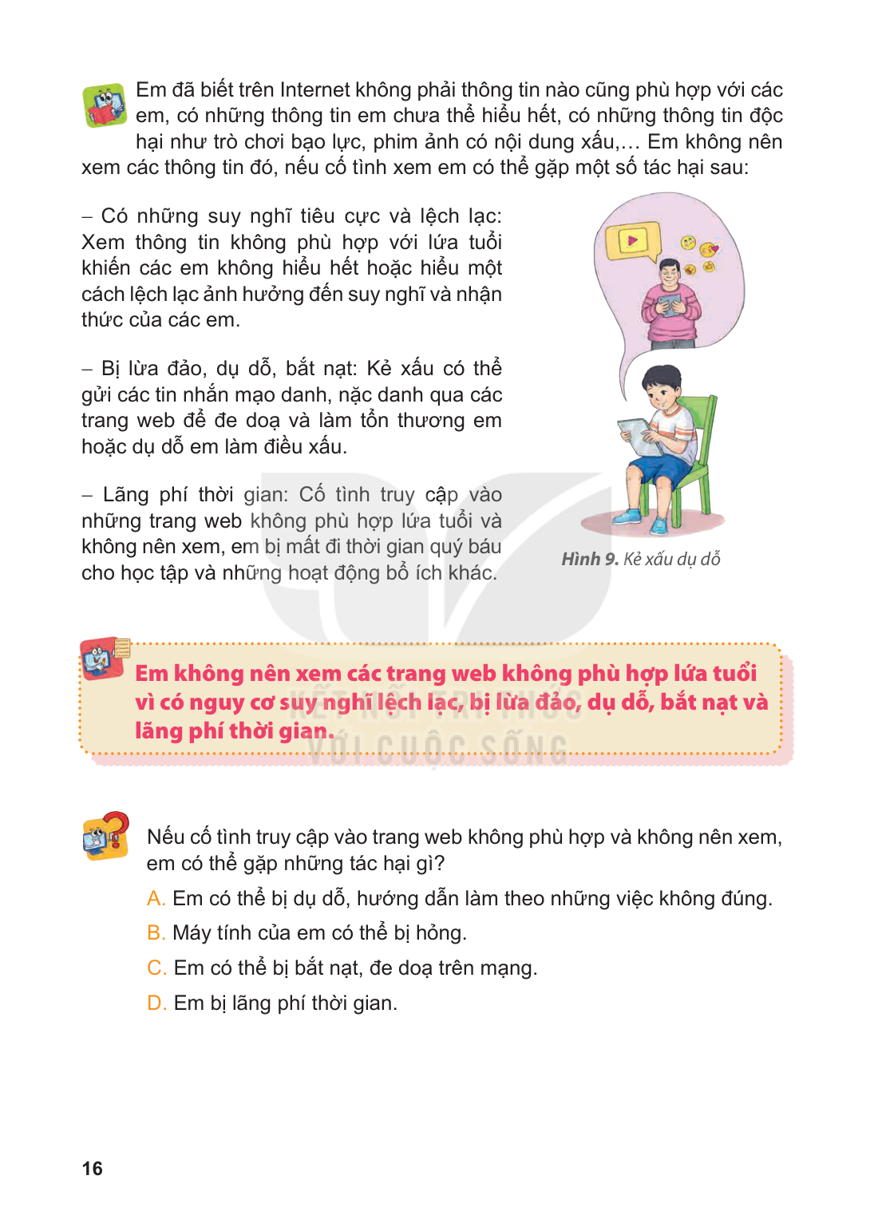  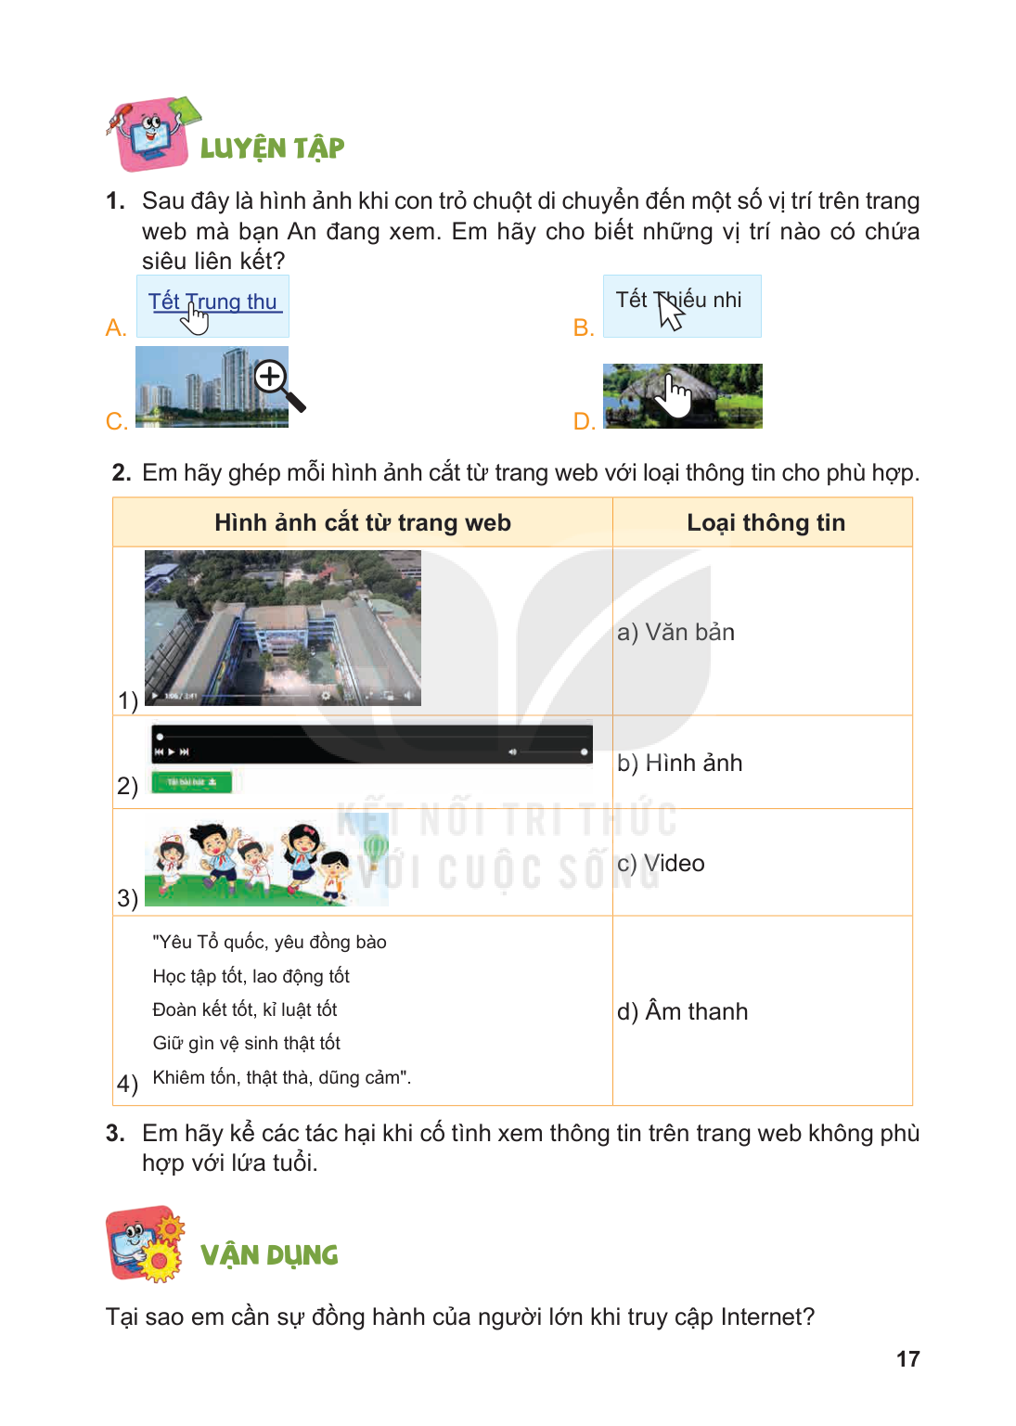 | - HS làm cá nhân Bài 1:  + Đáp án có siêu liên kết: A, B, D (con trỏ hình bàn tay 👆).  + C không có siêu liên kết (con trỏ hình dấu +).  - HS ghép Bài 2:  + 1–b: Ảnh đô thị → Hình ảnh  + 2–c: Video bài hát → Video  + 3–b: Ảnh lễ hội → Hình ảnh  + 4–d: Bài thơ → Âm thanh/Văn bản  - HS trả lời Bài 3: Tác hại gồm ảnh hưởng tâm lý, mất tập trung, nguy cơ lừa đảo.  Sản phẩm: HS trả lời đúng 3 bài tập.
4. HOẠT ĐỘNG VẬN DỤNG, TRẢI NGHIỆM (5 phút)

- HS suy nghĩ và trả lời:
Tại sao em cần sự đồng hành của người lớn khi truy cập Internet?  - GV gọi 2-3 HS trả lời.  - GV chốt: Người lớn giúp em phân biệt thông tin tốt/xấu, bảo vệ em khỏi các trang web nguy hiểm, hướng dẫn em sử dụng Internet đúng cách và an toàn.  GV: Dặn dò:  - Về nhà quan sát và ghi lại 3 trang web em thường truy cập, phân loại thông tin trên đó.  - Xem trước bài mới.  - GV hướng dẫn tắt máy, xếp gọn phòng học. | + Người lớn giúp em phân biệt trang web tốt/xấu.  + Bảo vệ em khỏi nội dung không phù hợp.  + Hướng dẫn em tìm kiếm thông tin hiệu quả.  - HS ghi nhận nhiệm vụ về nhà.  - HS liên hệ được kiến thức với thực tế.  - Phòng máy được thu dọn gọn gàng.

V. ĐIỀU CHỈNH - BỔ SUNG SAU TIẾT DẠY :
(GV ghi những nội dung mà mình đã bổ sung ngoài KHBD đã lên...)
.........................................................................................................................

DUYỆT CỦA BGH | DUYỆT CỦA TỔ CM | NGƯỜI SOẠN
(Ký, ghi rõ họ tên) | (Ký, ghi rõ họ tên) | (Ký, ghi rõ họ tên)
 |  | Đậu Đình Nguyên

